Märts
4. klass

Teema: Tabelid MS Word´is
- Kuidas nimetatakse tabeli osasid?
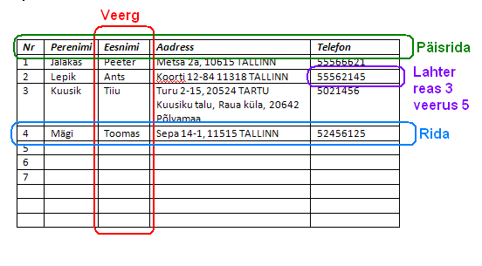

ÜLESANNE
- Ava tekstitöötlusprogrammis Word uus tühi dokument.
- Salvesta see oma kausta pealkirjaga: Tabel
- Loo dokumendi lehele tabel , kus on 4 veergu ja 10 rida. (Nupu Lisa tabel abil.)
- Sisesta päisreale pealkirjad : Perekonnanimi, Eesnimi, Sünnipäev, Vanus. Liikumiseks kasuta Tab-klahvi või nooleklahve.
- Muuda päiserea kiri paksuks.
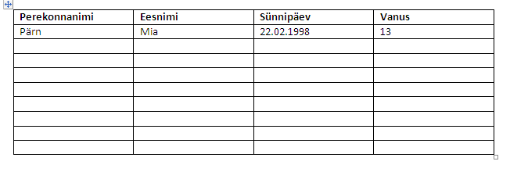
- Täida tabel oma sõprade-sugulaste andmetega.
Näide:

- Tabelis olevaid andmeid saad sorteerida . Selleks tuleb viia kursor tabelisse sellesse veergu, mille järgi soovid sortida – ilmub vahekaart Tabeliriistad- Kujundus/Paigutus.
*Vali vahekaardilt Paigutus nupp Sordi.
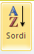
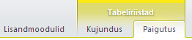

ÜLESANNE
Paiguta kursor veergu
Perekonnanimi ja sordi nimed
laskuvas järjestuses.

- Veergude ja ridade lisamine ning kustutamine.
- Parim viis selleks on teha hiire paremklõps lahtril, mille kõrvale soovid uut rida või veergu lisada. Avanenud kohtmenüüst vali Lisa ja edasi sobiva veeru või rea lisamine.
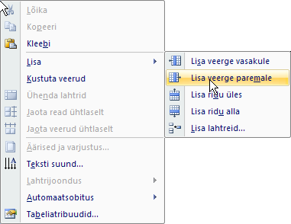

ÜLESANNE
- Lisa oma tabelisse veel üks veerg esimese veeru (Perekonnanimi) ette.
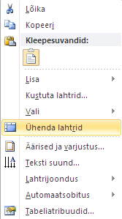
- Märgista loodud veerg ning ühenda lahtrid üheks lahtriks. Selleks paremklõps märgistatud alal, avanenud kohtmenüüst vali Ühenda lahtrid.
- Kirjuta tekkinud lahtrisse pealkiri Sünnipäevad.
- Muuda paremklõpsuga saadava kohtmenüü abil
teksti suunda.

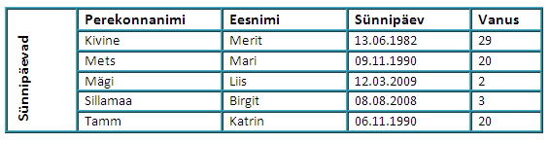
Näide:

- Tabeli kujundamine
- Märgista tabel ning vali Tabeliriistad – Kujundus
- Siin saad valida pliiatsi laadi, paksuse, värvi..
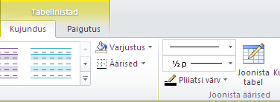

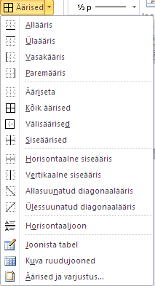

- .. varjustuse (tabeli tausta värvi) ja äärised (ehk tabeli äärejooned).
- PS. Näidistabelil on ääriste tegemisel kasutatud valikut Kõik äärised.
ÜLESANNE
- Kujunda oma tabel.

Salvesta tehtud töö!

